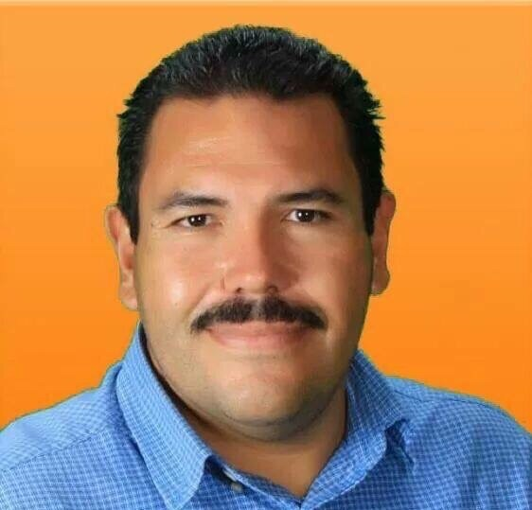 |  | Coordinador General de Construcción de la Comunidad
Título | Maestría en Investigación Educativa.
Nombre | Juan Ernesto Navarro Salcedo
Teléfono (s): 3737341549  3737353092 |  | Correo Electrónico: jens710224@gmail.com

Formación Académica
ESCUELA NORMAL SUPERIOR DE JALISCO
ESCUELA NORMAL SUPERIOR DE CIUDAD MADERO TAMAULIPAS

Experiencia Laboral
MAESTRO EN LA SECRETARIA DE EDUCACION JALISCO 1999-ACTUAL
DIRECTOR DE DESARROLLO SOCIAL Y TURISMO 2007-2009
DIRECTOR DE EDUCACION CULTURA Y TURISMO ADMINISTRACION 2010-2011
REGIDOR INDEPENDIENTE ADMINISTRACION 2012-2015

